Ministerul Educaţiei, Culturii şi Cercetării

al Republicii Moldova

Universitatea Tehnică a Moldovei

Departamentul Mecanica Teoretică

**RAPORT**

despre lucrarea de laborator nr. 2

la Mecanică realizată în MATLAB

Tema: Grafica în sistemul MATLAB

Varianta 4

A îndeplinit st.gr.TI-214 Buza Cătălin

A controlat conf.univ. Rusu Vasile

**Chişinău – 2022**

**I**.Descrieţi comenzile de bază pentru construirea graficelor în pachetul MATLAB.

**subplot** - permite plasarea intr-o fereastră a graficului sau imprimarea pe aceiaşi hârtie a câteva grafice cu axele proprii.

**figure** - creaza fereastra noua

**legenda** - crearea legendei graficului

**title** - inserarea titlului ferestrei

**xlabel -** denumirea axei x

**ylabel** - denumirea axei y

**grid on** - deseneaza gradarea pe grafic

**plo**t - desenarea axelor pe grafic

**mesh** - carcasa suprafeţei plină de culoare;

**surf** - suprafeţei plină de culoare;

**II**. De construit graficele funcţiilor de o variabilă pe segmentul indicat. De indicat titlurile, de introdus înscrierile la axe, legenda, de folosit diferite culori, stiluri ale liniilor şi tipuri de marcheri. De construit graficele prin diferite metode:

a) în ferestre diferite;

b) într-o fereastră pe aceleaşi axe;

c) folosind comanda subplot :

c1) într-o fereastră pe axe diferite :

|  |  |  |  |
| --- | --- | --- | --- |
| *Orizontal, f(x)*  *g(x)*  *f(x)* şi *g(x)* | L02_v26_p2_f5 | *vertical*  ambele pe axele din dreapta | L02_v26_p2_f6 |

c2) într-o fereastră – fiecare aparte pe axe diferite şi ambele pe aceleaşi axe.

|  |  |  |  |
| --- | --- | --- | --- |
| ambele pe axele din dreapta |  | ambele pe axele de sus |  |

**Rezolvare:**

**2**

**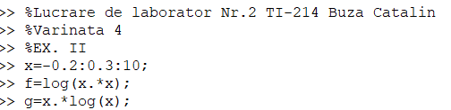**

1. **In fereste diferite:**

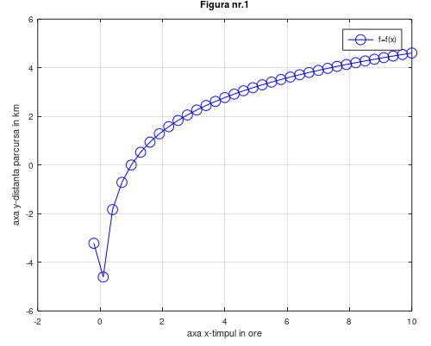**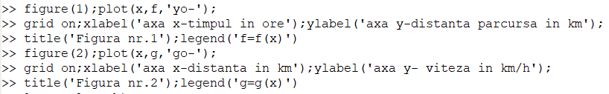**

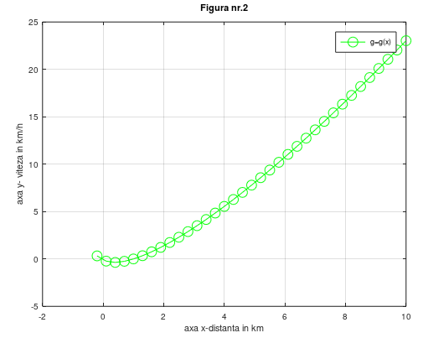

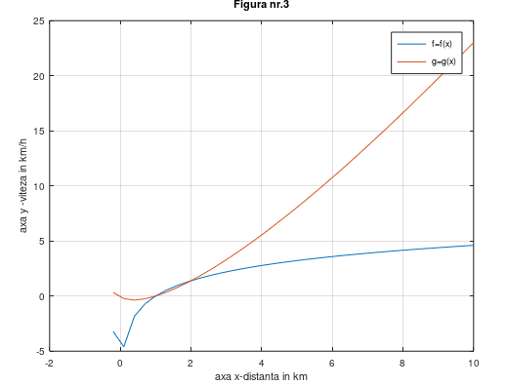

B)Într-o fereastră pe aceleași axe:

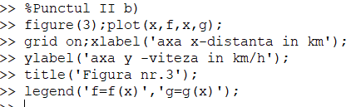

c)Folosind comanda subplot:

C1)într-o fereastră pe axe diferite :

Orizontal: 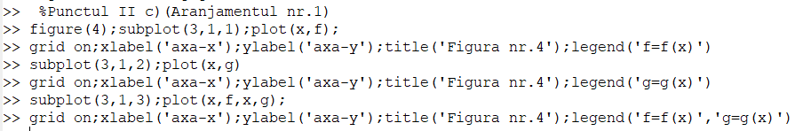

Vertical:



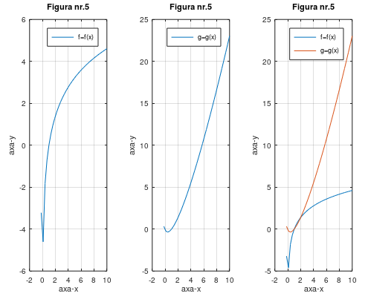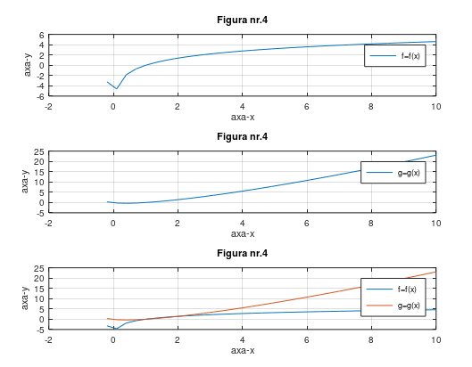

C2) într-o fereastră – fiecare aparte pe axe diferite şi ambele pe aceleaşi axe.

ambele pe axele din dreapta:

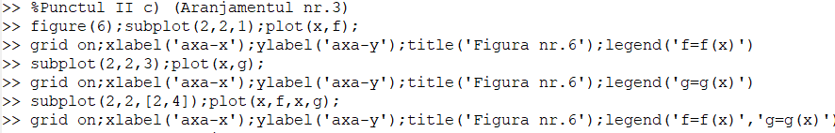

ambele pe axele de sus:

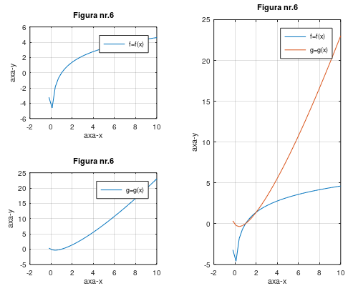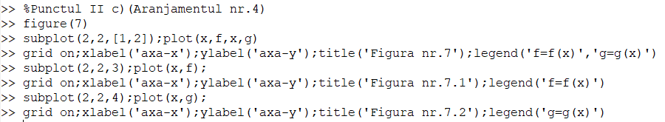

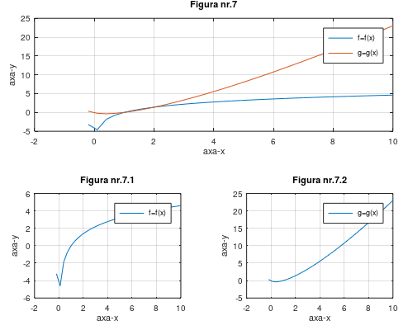

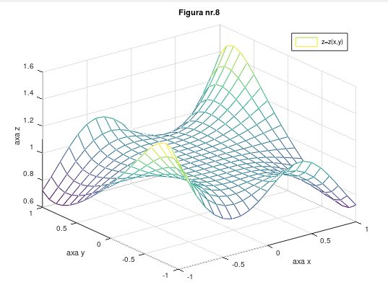**III.**De construit graficul funcţiei de două variabile pe un sector dreptunghiular. Utilizaţi funcţiile grafice - *mesh, surf*. Cotele la graficele de contur se aleg de sinestătător.

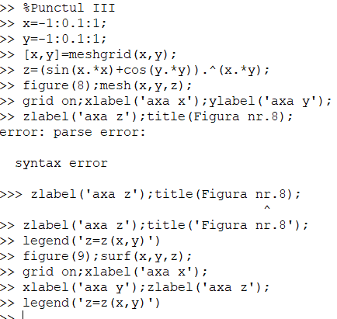

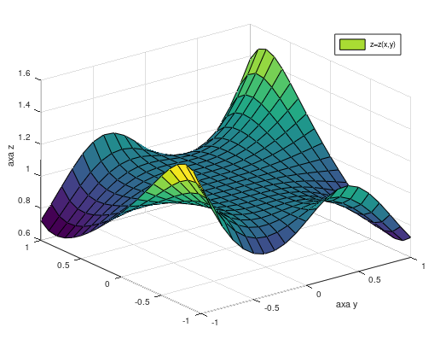

**Concluzii**

În urma lucrării de laborator nr. 2 cu tema:,,Grafica în sistemul MATLAB’’ am aflat despre lucrul cu graficele în programul Octave, am descoperit comenzile de bază pentru construirea graficelor. Am aflat cum se construiesc funcțiile de o variabilă pe segment, cum se indică titlurile, cum se introduce inscrierile la axe, legenda, cum se construiesc graficele într-o fereastră și în diferite ferestre, pe o axă și e axe diferite. Am mai văzut cum se construiește graficul funcție de două variabilă și cum arată acesta cu ajutorul comenziilor *mesh* și *surf.*